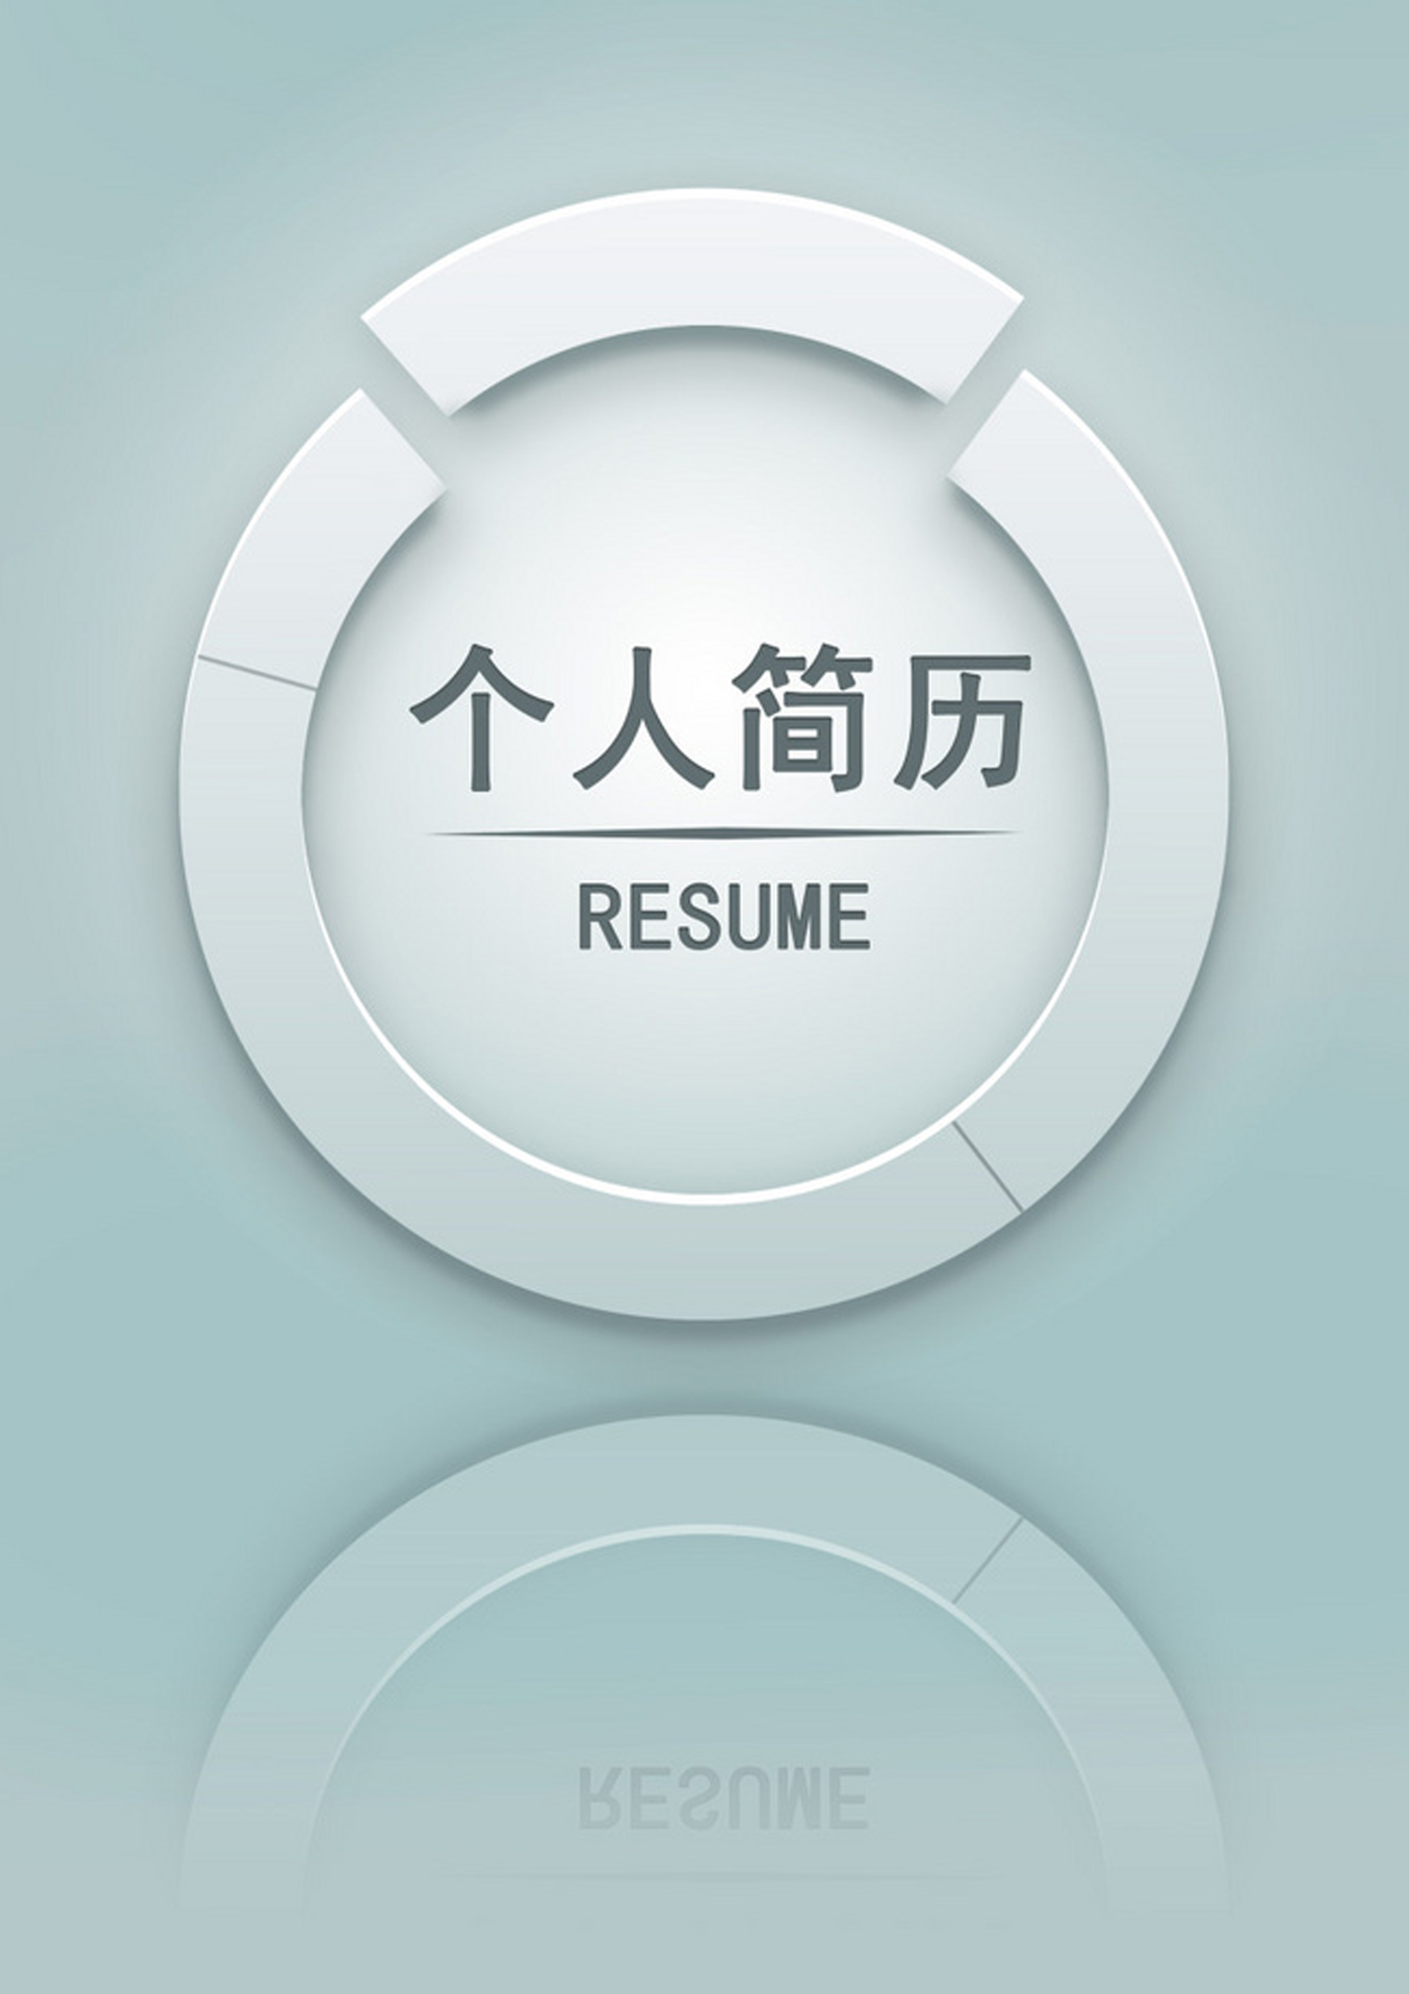

姓 名： |  | 性 别：
出生年月： |  | 民 族：
学 历： |  | 专 业：
工作经验： |  | 联系电话：
毕业学校：
住 址：
电子信箱：
个人简介：
简单的介绍一下以前的工作情况或个人情况 150字左右就可以了

工作经历：
20xx—至今 | ***有限公司 ***职位
200x—201x | ***有限公司 ***职位
201x—201x | ***有限公司 ***职位
个人能力：
英语水平：
计算机水平：
教育培训：
1997.9--2000.7 | ***** 技能培训中心猎头业务培训
 | 关于***方面的专业技能培训，获得了***资格证书。
20XX--20XX | *****大学 *****专业 本科
 | 通过的在线学习，系统学习了***方面的理论知识，具有***的工作能力。
自我评价：

